- Осуществляем вход на портал https://edu.egov66.ru/, Выбираем вкладку «Регистрация заявления»
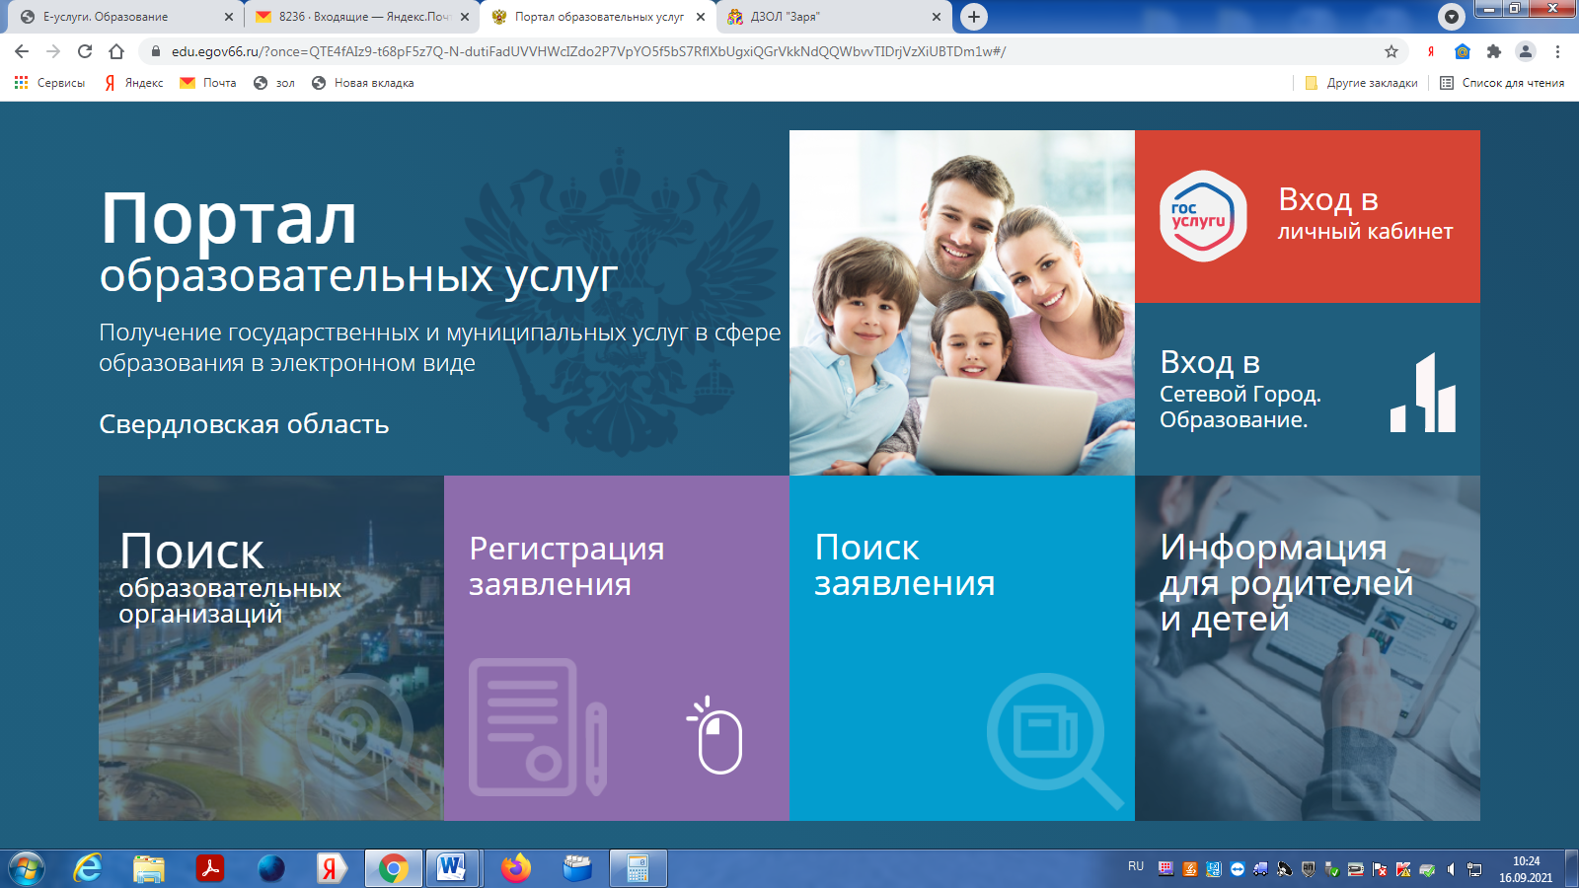
- Выбираем вкладку «регистрация заявления в ЗОЛ»
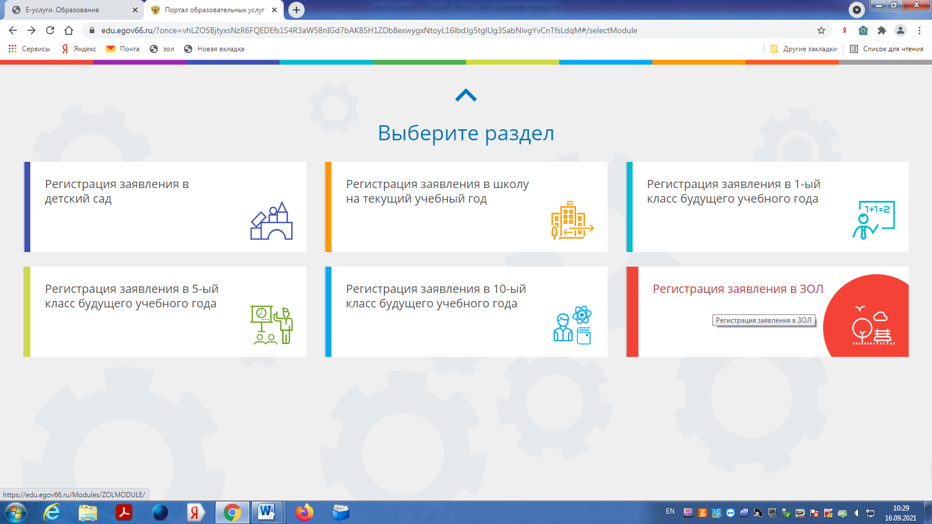

- Выбираем муниципалитет «Нижнесергинский МР» и заполняем данные о родителе и ребенке

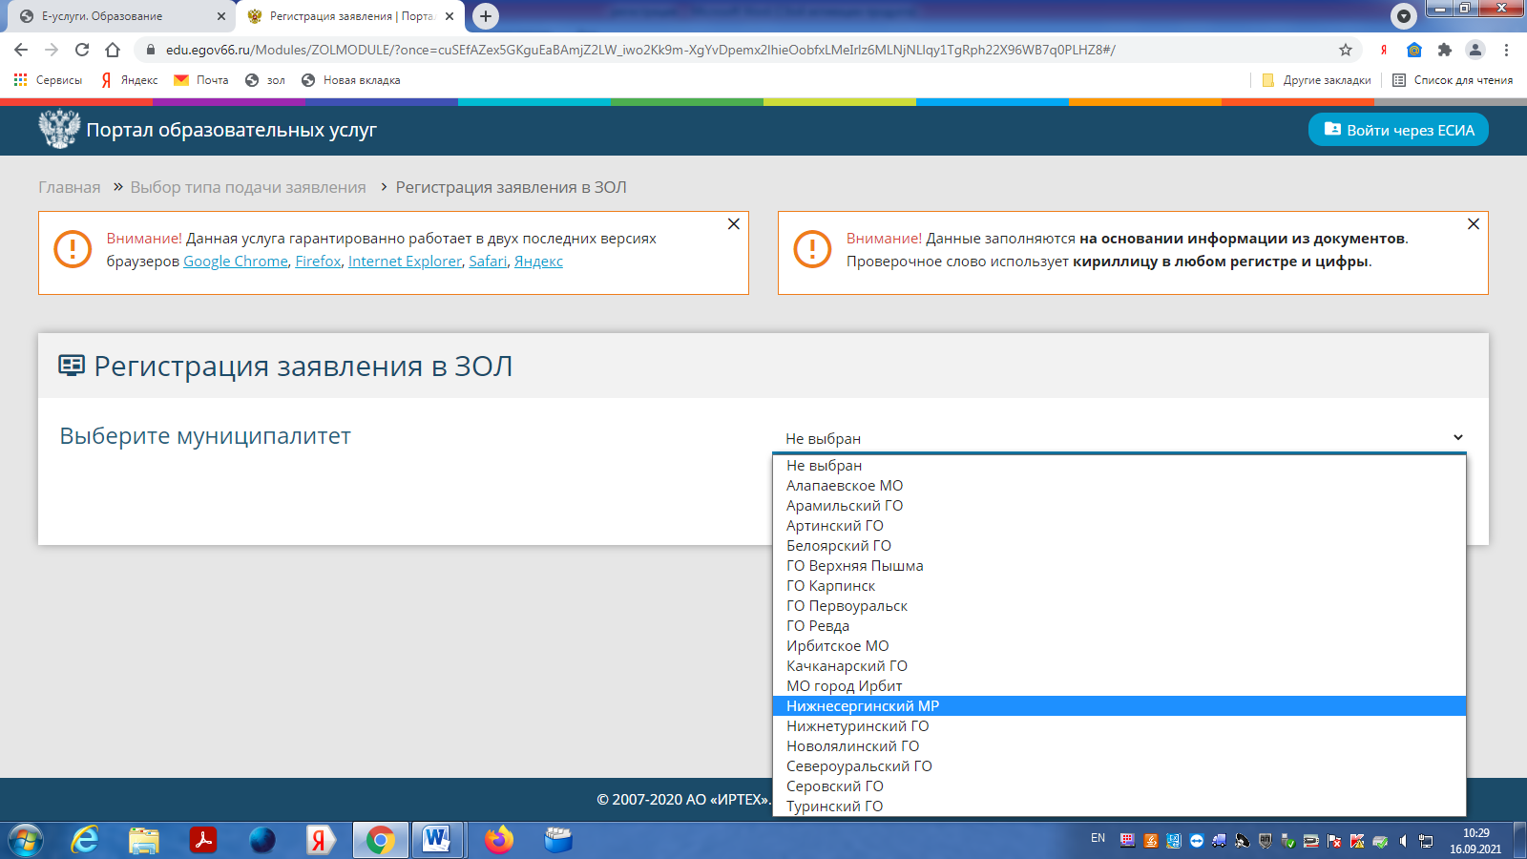
- Выбираем необходимую смену:
«Смена 8»
если планируем зарегистрироваться в МАУ ДОЛ Спутник пгт. Верхние Серги
Смена 8 | 29.08.2022 | 04.09.2022
«Смена Учебный период 1», если планируем зарегистрироваться в ООО Санаторий «Дюжонок» пгт. Билимбай
Смена 4 | 05.09.2022 | 25.09.2022

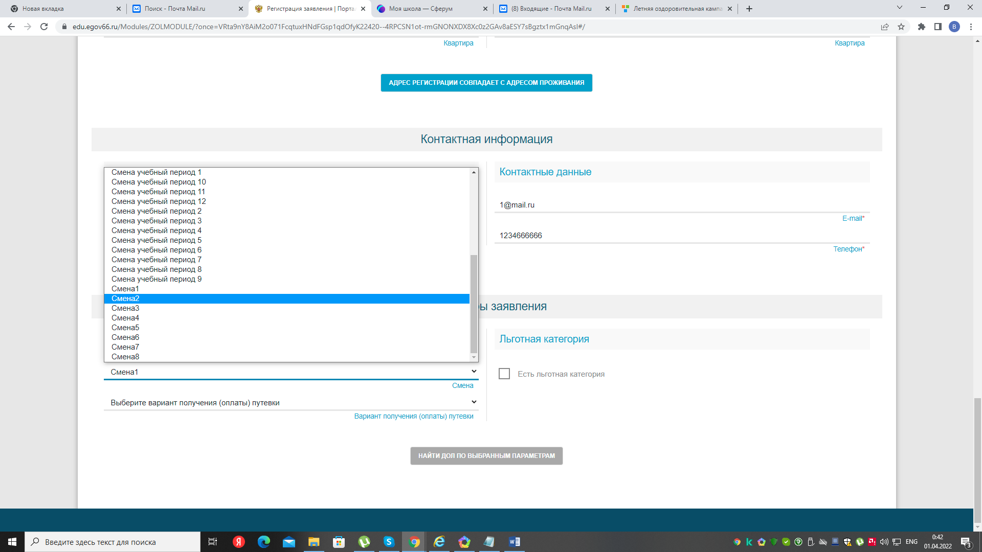
- Выбираем необходимую категорию из списка
если планируем зарегистрироваться в
1.МАУ ДОЛ Спутник пгт. Верхние Серги:
Дети, имеющие доход ниже прожиточного минимума, установленного в Свердловской области (100%);
Дети родители (законные представители), которых работают в коммерческих организациях, государственных и муниципальных учреждениях (80%);
2. ООО Санаторий «Дюжонок» пгт. Билимбай
Дети, имеющие заключение учреждений здравоохранения о наличии медицинских показаний для санаторно-курортного оздоровления (100%).

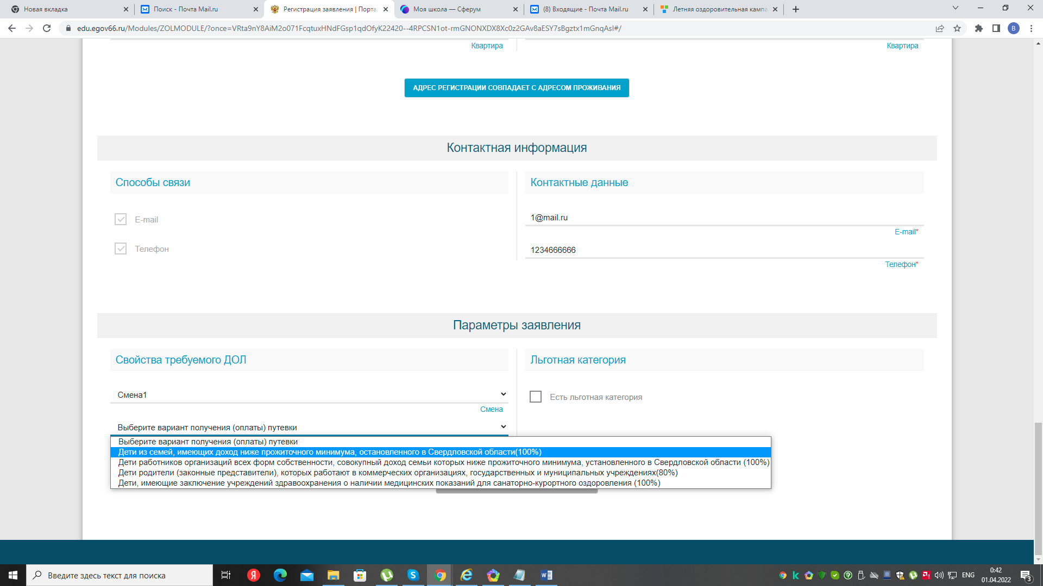
- Выбираем необходимый лагерь
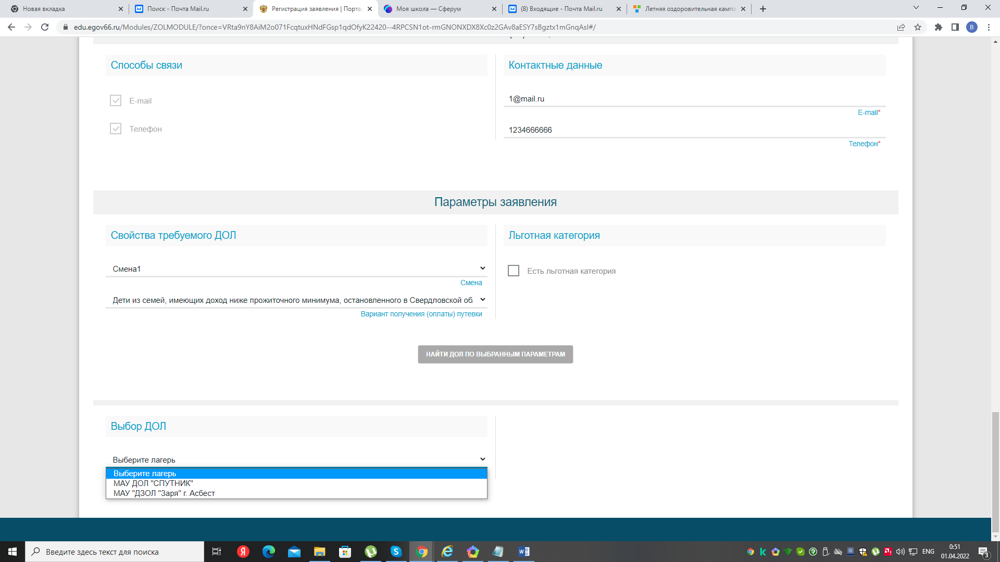

- Отмечаем «моей образовательной организации нет в списке» и вводим название организации вручную

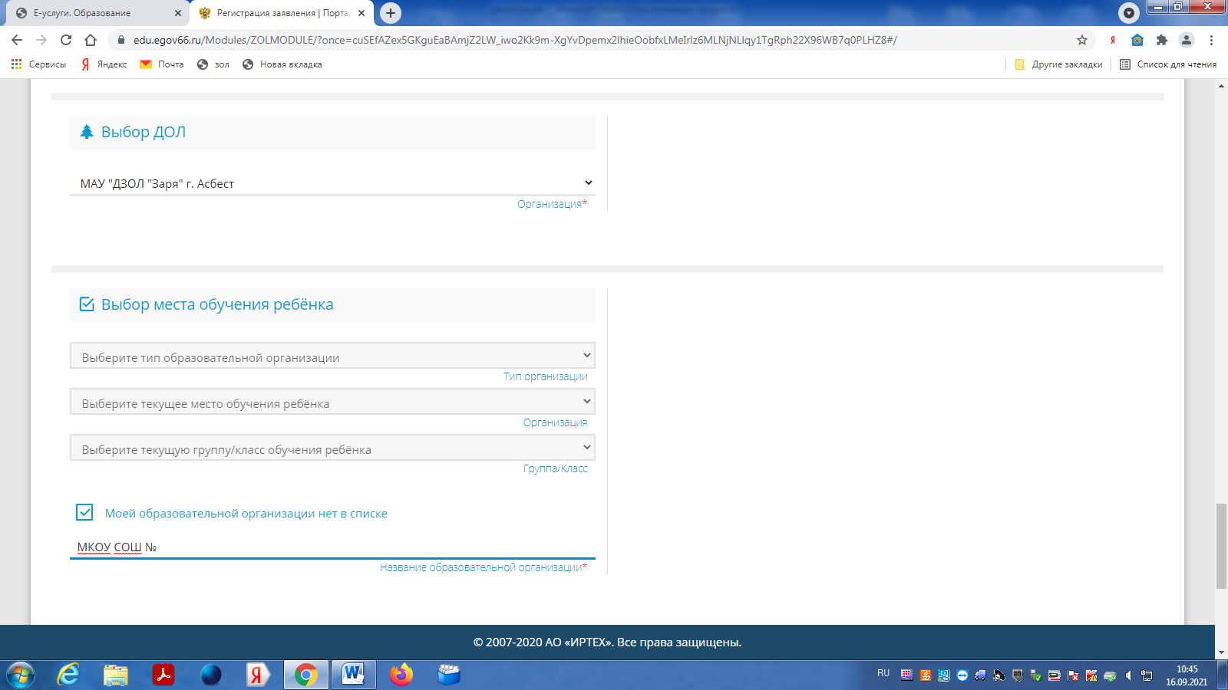
- Отмечаем «я даю согласие на обработку персональных данных» вводим проверочное слово, нажимаем зарегистрировать на зеленую полоску и далее на кнопку «зарегистрировать заявление»
